Pamatojoties uz noteikumiem „Medību tiesību piešķiršanas kārtība Jēkabpils novada pašvaldībā”, kas apstiprināti ar Jēkabpils novada domes 23.09.2021. sēdes lēmumu Nr.240, no 19.03.2025. līdz 02.04.2025. (ieskaitot) notiek pieteikšanās medību tiesību lietošanai, šādām zemes vienībām:

Nr. | Īpašuma nosaukums, kadastra numurs | Pagasts | Zemes vienības kadastra apzīmējums | Kopējā platība, ha | Iznomājamā platība, ha
 | “Zīļuki”  5686 011 0058 | Salas | 5686 011 0058  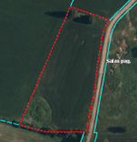 | 1,04 | 1,04
 | ‘Jaunmucenieki” |  | 5686 011 0165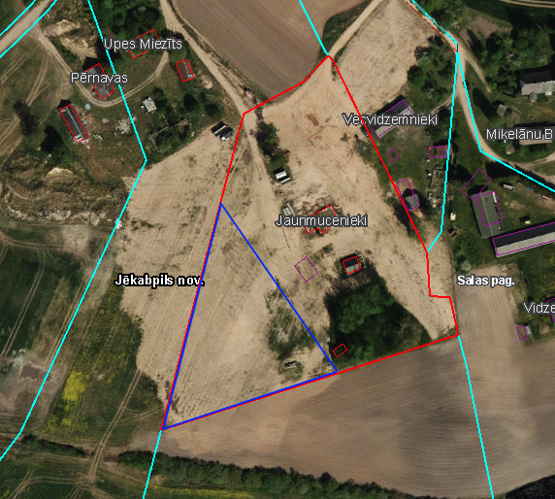 | 1,76 | 0,53
 | “Jaunlauciņi”  5686 011 0143 | Salas | 5686 011 0143  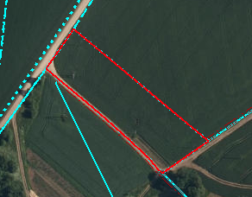 | 0,69 | 0,69
 | “Sulas” (Sulas 1)  5686 011 0004 | Salas | 5686 011 0129  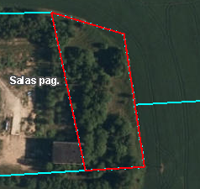 | 0,37 | 0,37
 | “Sprīdīši”  5686 011 0071 | Salas | 5686 011 0071  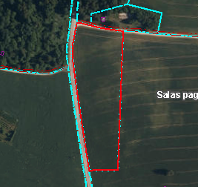 | 1,8 | 1,8
 | “Bez adreses”  5686 001 0171 | Salas | 5686 011 0108  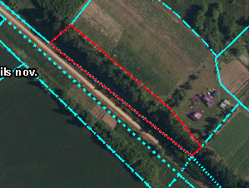 | 0,4 | 0,4
 | “Bez adreses”  5686 001 0171 | Salas | 5686 011 0109  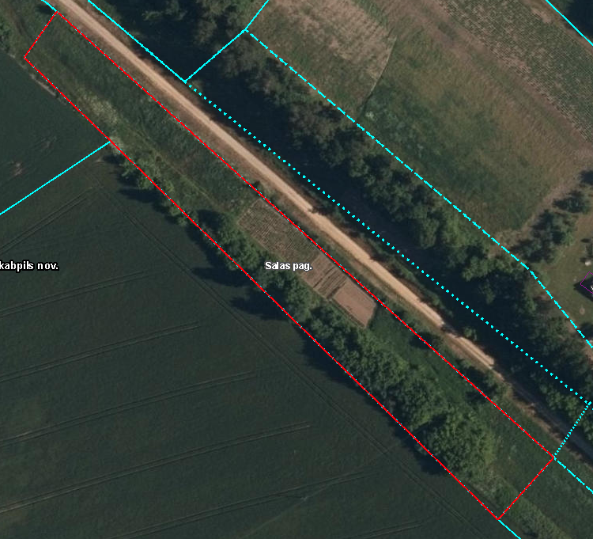 | 0,52 | 0,52
 | “Bez adreses”  5686 005 0016 | Salas | 5686 005 0281  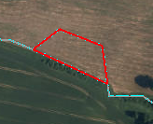 | 0,4 | 0,4
 | “Dzīļulejas”  5686 009 0297 | Salas | 5686 009 0297  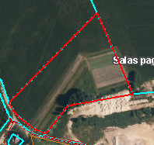 | 2,0 | 2,0
 | “Karjers “Paklanes” Biržos”  5686 009 0175 | Salas | 5686 009 0175  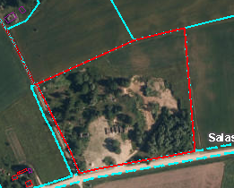 | 3,6 | 3,6
 | “Mazsilāres”  5686 009 0352 | Salas | 5686 009 0352  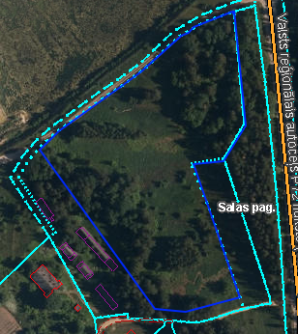 | 3,1 | 2,3
 | 5686 009 0335 | Salas | 5686 009 0335  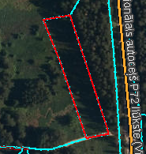 | 0,3 | 0,3

- Medību tiesību nomas termiņš nav īsāks par 1 (vienu) gadu, bet ne ilgāk kā uz 5 (pieciem) gadiem.
Pieteikumus medību tiesību nomai saskaņā ar Jēkabpils novada domes 23.09.2021. sēdes lēmumu Nr.240, noteikumiem „Medību tiesību piešķiršanas kārtība Jēkabpils novada pašvaldībā”, jāiesniedz Jēkabpils novada Attīstības pārvaldē – Rīgas ielā 150A, Jēkabpilī, Jēkabpils novadā, vai nosūtot uz attistibas.parvalde@jekabpils.lv.

